PREFEITURA DA CIDADE DE CABO FRIO
Região dos Lagos - Estado do Rio de Janeiro
SECRETARIA MUNICIPAL DE ADMINISTRAÇÃO
COORDENADORIA GERAL DE GESTÃO INSTITUCIONAL

AVISO DE LICITAÇÃO

PREGÃO ELETRÔNICO Nº 005/2024

Processo nº 15200/2023

FUNDO MUNICIPAL DE ASSISTÊNCIA SOCIAL

A Coordenadoria Geral de Gestão Institucional da Prefeitura Municipal de Cabo Frio, através do Agente de Contratação (Pregoeiro), nomeado pela Portaria Nº 1.561, de 07 de março de 2024, comunica aos interessados que fará realizar no dia 18/06/2024, às 10:00 horas, no Portal de Licitações Licitanet, no endereço https://licitanet.com.br/, licitação na modalidade de Pregão Eletrônico, nos moldes da Lei 14.133/2021, pelo tipo MENOR PREÇO GLOBAL, que tem por objeto o contratação de empresa de prestação de serviços, pelo período de 18 meses, qualificada e com comprovada experiência em execução de TTS - Trabalho Técnico Social, para executar o objeto do Convênio celebrado com a CEF, referente ao Empreendimento Monte Carlo do PMCMV - Programa Minha Casa Minha Vida – CEF, de acordo com os critérios, termos e condições estabelecidas neste instrumento, e com o Estudo Técnico Preliminar (ETP), conforme as especificações constantes deste Edital e do Termo de Referência.

Informações sobre o Edital, poderão ser obtidas e dirimidas das 09:00 às 17:00 horas, diariamente, exceto sábados, domingos e feriados, através do telefone nº (0xx22) 3199-9017 ou 3199-9018, ramal 255, por e-mail cogecol@cabofrio.rj.gov.br e no site da Prefeitura: “www.cabofrio.rj.gov.br”.

https://transparencia.cabofrio.rj.gov.br/licitacaolista.php?id=1380

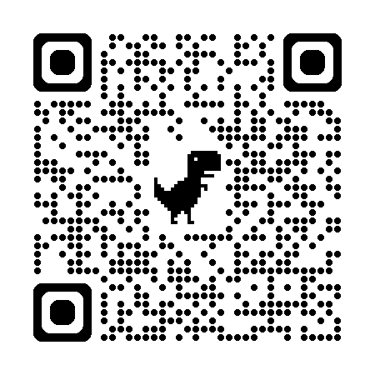

Cabo Frio/RJ, 29 de maio de 2024.

Alexandre de Almeida Gonçalves
Agente de Contratação (Pregoeiro)

